附件1
2020年硕士研究生复试考生所需设备及要求
一、考生需准备的资格审查材料
（1）本人亲笔签名的《考生承诺书》。
（2）应届本科毕业生：身份证；学生证或教育部学籍在线验证报告；自考生提供《课程合格证明》；网络教育考生提供网络教育高校开具在籍证明。
（3）往届毕业生：身份证；毕业证或教育部学历证书电子注册备案表；持在境外获得学历、学位的考生，须提供教育部留学服务中心出具的学历认证报告。
（4）本人手持身份证的照片。
（5）报考退役大学生士兵计划的考生：除上述材料外，还须提供入伍批准书、退出现役证。
（6）报考招生学院要求提供的其他材料。
（7）以上材料仅提交电子版。
二、考生所需设备
我校复试工作按规定统一使用“双机位”进行网络远程复试。主、副机位均使用“钉钉”平台。考生需准备2个钉钉注册号（手机号），分别用于主、副机。
主、副机位均备用“腾讯会议”平台，正常情况下不启用，仅在钉钉平台出现异常时应急使用。
考生主机位（用于面试设备）：1台笔记本电脑或台式机、高清摄像头、麦克风、耳机，安装“钉钉”软件，并备用安装“腾讯会议”软件。
考生副机位（用于监控面试环境的设备）：1部手机或笔记本电脑或台式机（必须带有摄像头），安装“钉钉”软件，并备用安装“腾讯会议”软件。
主机位摄像头正面对准考生本人，面试时正对摄像头保持坐姿端正，双手和头部完全呈现在复试面试小组可见画面中，主机位摄像头中可见房间门。副机位摄像头从考生后方成45°拍摄，要保证考生和考试屏幕能清晰地被复试面试小组看到。
三、考生的考试环境
保证设备电量充足，网络连接正常，关闭移动设备通话、录屏、外放音乐、闹钟等可能影响面试的应用程序。独立的复试房间，视频环境没有杂音，灯光明亮，不逆光，视频区域整洁。
四、考生需准备的考试用品
本人二代居民身份证；黑色签字笔和空白纸张若干；报考学院要求准备的其他考试用品。
五、复试全程只允许考生一人在面试房间，禁止他人进入，若有违反，视同作弊。复试内容属于国家机密级，考生严禁对复试过程进行录音、录像和录屏，不得将考题内容泄露或传播，如发现或经举报查实违反上述规定，取消录取资格，情节严重的报国家有关部门依法处理。

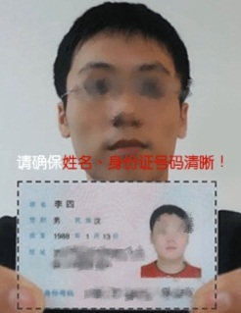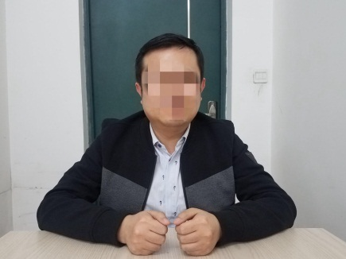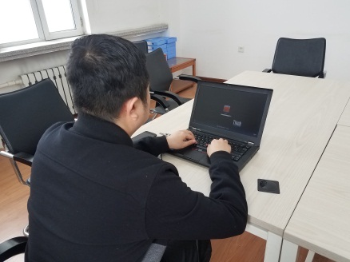
考生手持身份证照片示例 考生主机位示例 考生副机位示例

